РЕЗЮМЕ
ХАМАГАНОВА ЛЮДМИЛА ДАНИЛОВНА
____________________________________________________________________________
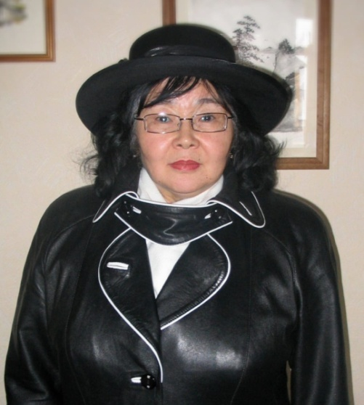

Lyudmila D. Khamaganova — Ph. D. in Chemistry, Associate Professor, Department of World Economy and Economic Security, Baikal State University, worked until 01.09.2022
11 Lenin St., 664003, Irkutsk, the Russian Federation,
e-mail: XLcapital@yandex.ru.
Хамаганова Людмила Даниловна — кандидат химических наук, доцент, кафедра мировой экономики и экономической безопасности,
Байкальский государственный университет,
Работала до 01.09.2022
664003, г. Иркутск, ул. Ленина, 11,
e-mail: XLcapital@yandex.ru.
Телефон: 89021767624

Образование:
1. Иркутский государственный университет, химический факультет – 1972 г.;
2. Иркутский общественный институт патентоведения с присвоением квалификации – Патентовед ВОИР – 1977 г.; 3. Аспирантура в Научно-исследовательском физико-химическом институте (НИФХИ) им. Л.Я. Карпова, г. Москва. Ученая степень: кандидат химических наук – 1990 г.; 4. Московский коммерческий университет по специальности «Менеджмент» –1995 г.; 5. Ученое звание: Доцент по кафедре мировой экономики – 2002 г.
Научно-педагогические стажировки:
1. Москва – в РГЭА им. Г.В. Плеханова по программе Научного фонда подготовки кадров – в рамках проекта Мирового банка «Инновационный образовательный проект» – 2004 г.
2. Москва – в ФГОУ ВПО «Финансовая университет при Правительстве РФ», ИПКП по специальности «Мировая экономика» – 2007 г.
3. Франция, г. Ницца – в университете «Ницца-София-Антиполис» на факультете «Экономика и Право» по программе «Темпус-Тасис» – 2000 г.; курсы французского языка – 2009 г., 2011 г.;
4. Новосибирск – в ФГБОУ ВПО «Новосибирский национальный исследовательский государственный университет», Институт переподготовки и повышения квалификации по программе «Инновационная деятельность в аспекте коммерциализации интеллектуальной собственности» – 2013 г.;
5. Иркутск – ФГБОУ ВО Байкальский государственный университет, Институт повышения квалификации по дополнительной профессиональной программе:
5.1. «Внешнеэкономические связи России в условиях нестабильности мировой экономики» – 2018 г.; 5.2. «Актуализация и разработка программ подготовки научно-педагогических кадров в аспирантуре: новое в нормативно-правовом, методическом и организационном обеспечении» – 2018 г.; 5.3. Инклюзия в системе профессионального образования: организация и сопровождение образовательного процесса» – 2018 г.; 5.4. Электронная информационно-образовательная среда вуза» – 2015 г.; 5.5. «Повышение профессиональной активности научно-педагогических работников» – 2015 г.; 5.6. «Инновационные информационные технологии в образовании» (Модуль 1 «Подготовка электронных научных и учебных материалов») – 2014 г.; 5.7. «Базовый курс иностранного языка (английский) для кандидатов, оформляющих документы на гранты, стипендии, проекты» – 2013 г.; 5.8. «Иностранный язык в ситуациях профессионального и повседневного общения» (английский) – 2013 г.; 5.9. «Научно-исследовательская компонента в обучении взрослых» – 2020 г.
Профессиональный опыт:
- ФГБОУ ВО «Байкальский государственный университет», доцент кафедры мировой экономики и экономической безопасности – 1999 г. до 01.09.2022 г.
- Министерство внешнеэкономических связей РФ (Минпромторг РФ) (Управление Уполномоченного по Восточно-Сибирскому району), ведущий специалист, член Экспертной комиссии по недополучению валютной выручки – 1993-1999 гг.
- Институт органической химии СО РАН, научный сотрудник – 1976-1993 гг.
- Иркутский государственный университет, научный сотрудник – 1972-1976 гг.
5. Независимый эксперт в заседаниях конкурсной комиссии по замещению вакантной должности государственной гражданской службы; аттестационной комиссии федеральных государственных служащих Иркутской таможни Сибирского таможенного Управления ФТС РФ, Сибирского тылового таможенного поста – 2006 г.; 2011-2014 гг.; Восточно-Сибирской оперативной таможни по проведению аттестации государственных гражданских служащих таможни – 2006-2007 гг.
6. Лектор для слушателей в рамках программы: «Курсы повышения квалификации участников внешнеэкономической деятельности» Торгово-промышленной Палаты Восточной Сибири – с 2007-2017 гг.; Лектор для слушателей рамках программы: «Курсы по повышению уровня профессиональной подготовки руководителей среднего звена по образовательной программе дополнительного профессионального образования» в Иркутской таможне, в Сибирском тыловом таможенном посту, в Сибирской оперативной таможне СТУ ФТС РФ – 2006-2012 г.; Лектор для слушателей в рамках программы: «Курсы повышения квалификации научно-педагогических работников БГУ в 2018 г. и в Межотраслевом центре повышения квалификации для государственных служащих в 2019 г.
Почетные звания и награды:
- Почетная грамота Министерства образования и науки РФ – 2005 г.
- Почетное звание и нагрудный знак «Почетный работник высшего профессионального образования РФ» – 2012 г.
- Дважды лауреат конкурса в области экономической науки на лучшую научную книгу 2003 г. и 2004 г. среди преподавателей высших учебных заведений России, объявленного Фондом развития отечественного образования.
- За научные труды по физической химии – Сертификат «Doktor The New York Academy of Sciences»” с 1995 г. и в составе энциклопедии «Directory of Members New York Academy of Sciences» c 1996 г.
- Юбилейная медаль «Памятный знак «Иркутск-350» – 2012 г.
- Член Союза журналистов России – 2012 г.
Научные работы, учебные пособия и статьи в 150 публикациях, из них: (3 статьи в журналах, входящих в Web of Science, Scopus), 7 научных монографий; 9 учебных пособий, включая (с грифом УМО для студентов, обучающихся по специальности «мировая экономика»), при содействии Национального фонда подготовки кадров в рамках гранта Мирового банка, про проекту Tempus-TACIS), 14 в рецензируемых научных журналах, 23 статьи, опубликованные в сборниках научных трудов, в материалах Международных, Всероссийских научных конференциях с 2000-2020 гг. Прошла Конкурс учебников и учебных пособий электронные книги в ЭБС университетская Библиотека biblioclub.ru. –https://biblioclub.ru/index.php?page=book&id=611428 и опубликованы 2 учебных пособия 2021 г. и 2005 г. Опубликованы:
1. Хамаганова Л. Д. Валютное регулирование и валютный контроль. История и современное состояние в развитых и развивающихся странах: учеб. пособие / Л. Д. Хамаганова. — 2-е изд., перераб. и доп. — Иркутск: Байкальский государственный университет, 2021. – 203 с. – Режим доступа: по подписке. – URL: https://biblioclub.ru/index.php?page=book&id=611428
2. Хамаганова Л.Д. Международные валютные и кредитные отношения: учеб. пособие / Л.Д. Хамаганова. — 2-е изд., перераб. и доп. — Иркутск: Изд. дом БГУ, 2021. — 290 с. — Режим доступа: lib-catalog@bgu.ru.
Проводила лекции и вела практические занятия по курсам «Мировая экономика», «Международные валютно-кредитные отношения, «Валютно-экспортный контроль», «Мировая экономика и международные экономические отношения», на магистерских программах: «Международные корпорации в современной мировой экономике»; «Инновационная деятельность в условиях глобализации». Для всех дисциплин разработаны рабочие программы, Фонды оценочных средств. Все рабочие программы введены в автоматизированную информационно-аналитическую систему учебным процессом университета.
Руководила выпускными квалификационными работами студентов и магистрантов по направлению: Мировая экономика, Мировая экономика (Русско-китайская программа двойного дипломирования, Русско-французская программа двойного дипломирования).

